Rzeszowskie Porozumienie na Rzecz Trzeźwości
zaprasza na:
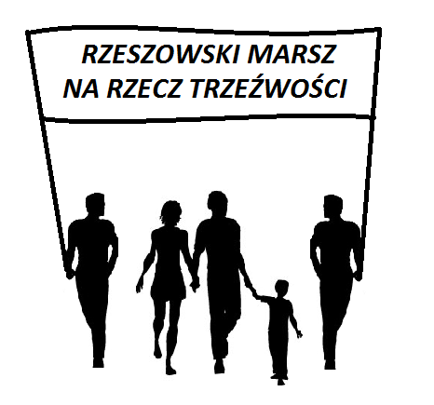
IX RZESZOWSKI MARSZ NA RZECZ TRZEŹWOŚCI

29 sierpnia 2016r.

- Rozpoczęcie Mszą św. o godz. 18.00 w kościele
p.w. Świętego Krzyża ul 3-go Maja w Rzeszowie.
- Wyjście spod kościoła ok. godz. 19.00 i przejście na Rynek Rzeszowski.
PATRONAT HONOROWY:
J.E. KS. BP DR JAN WĄTROBA ORDYNARIUSZ RZESZOWSKI

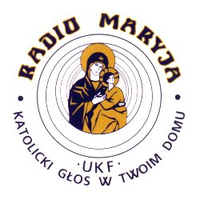
Patroni medialni:
Organizacje popierające:
Wolność i Miłość, Akcja Katolicka, Trzeźwa Polska, Katolickie Stowarzyszenie Młodzieży, Domowy Kościół, Ruch Czystych Serc

